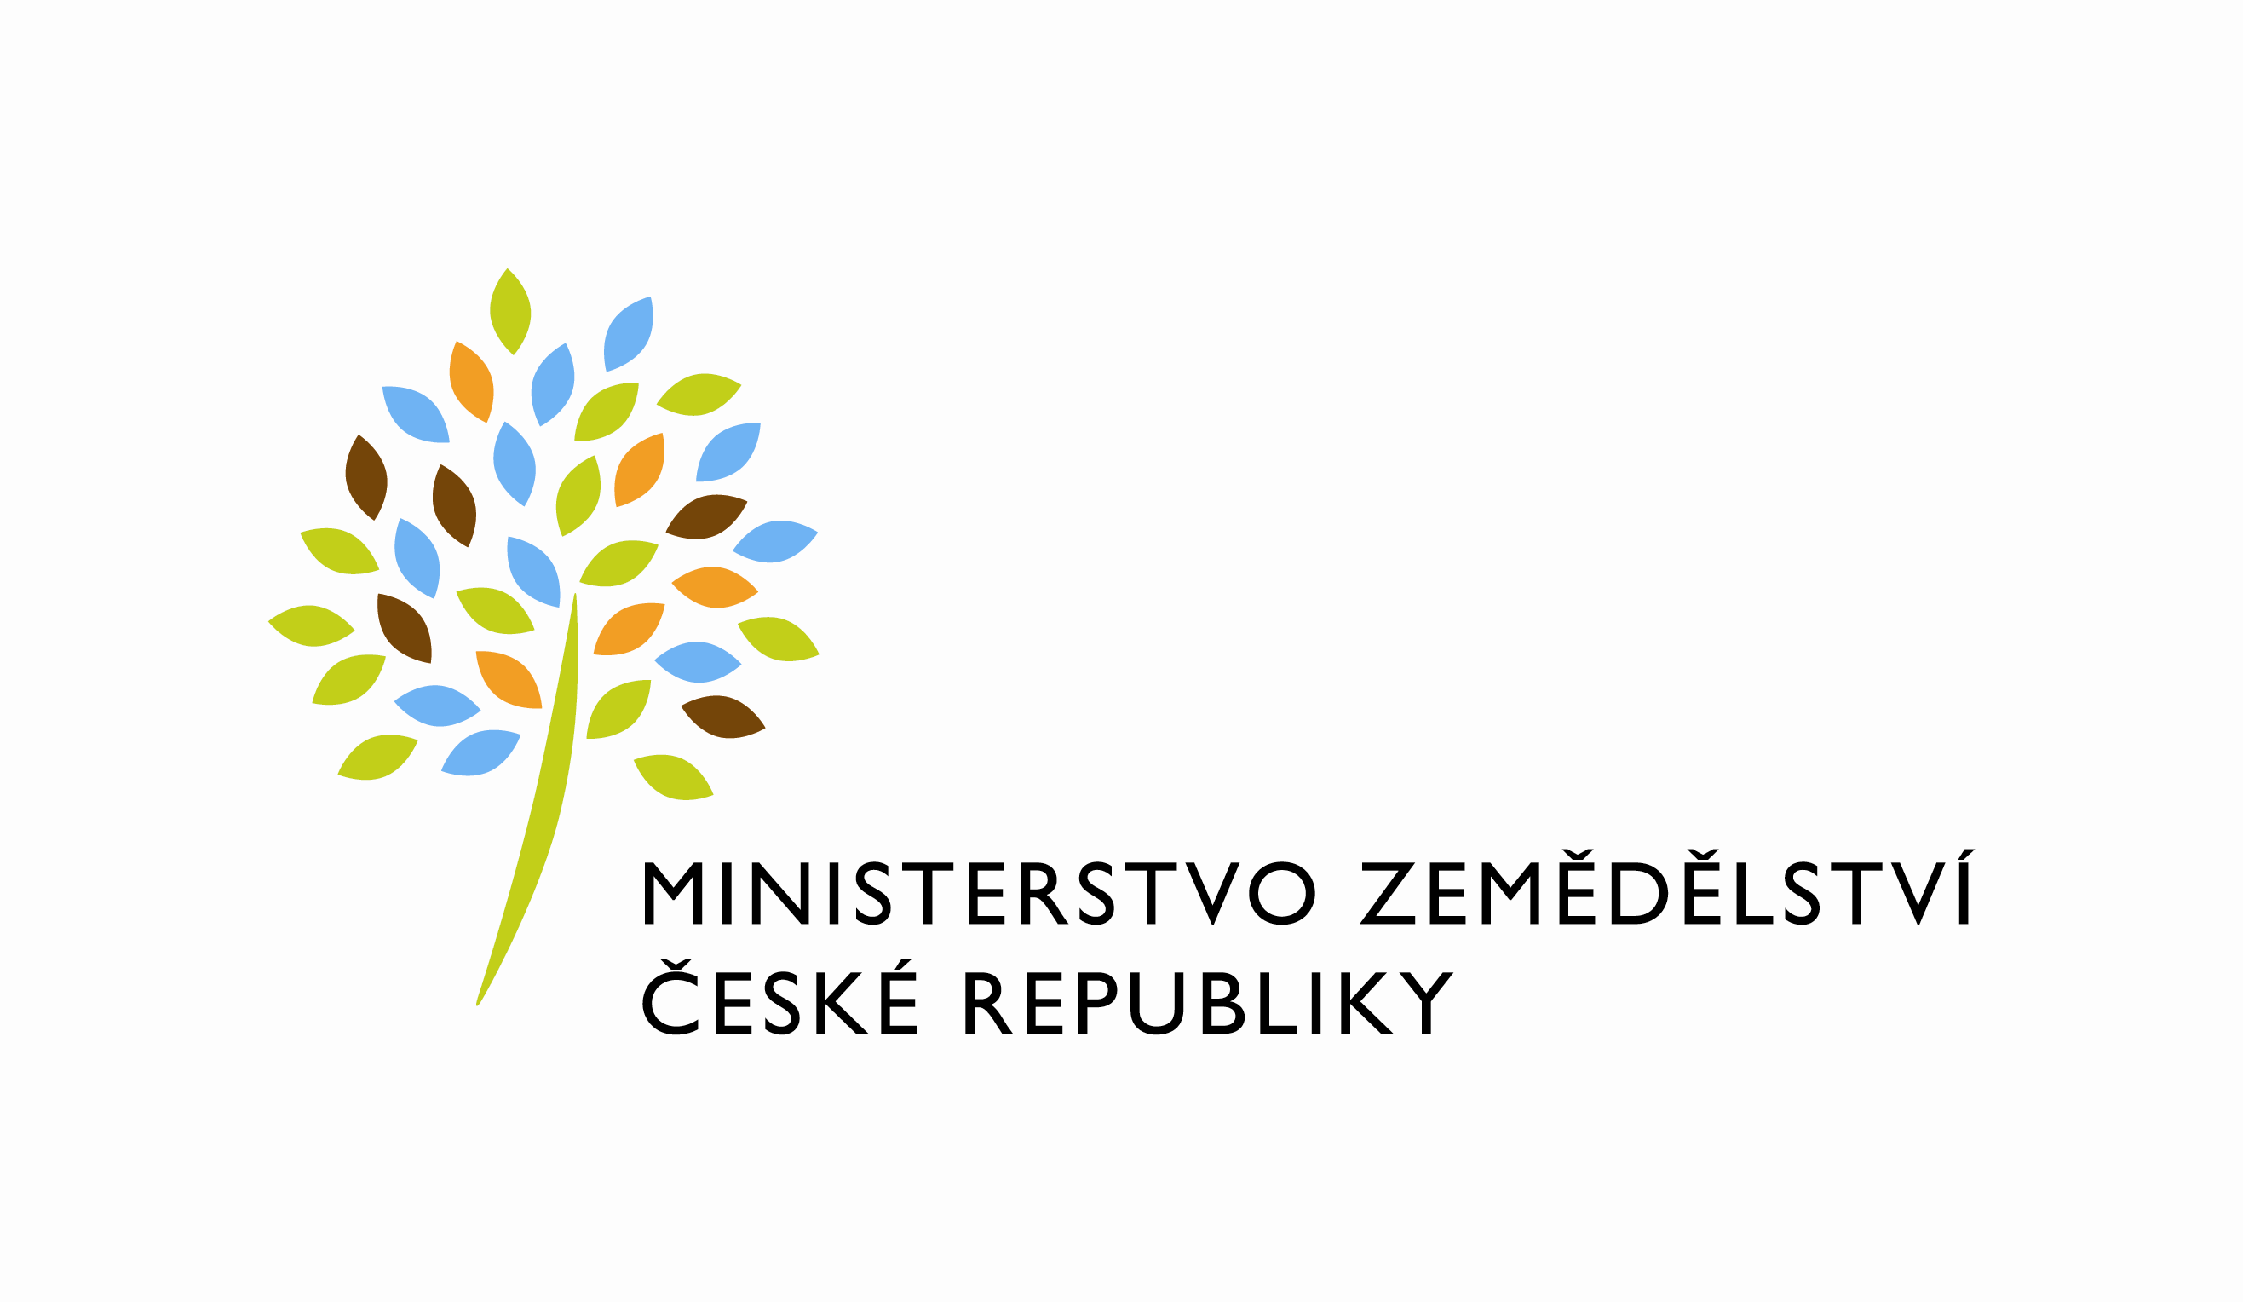
MZE-10551/2024-11141
mzedms027371554

č.smlouvy MZE 303-2021-11141/1

Dodatek č. 2

ke Smlouvě o zabezpečení svozu komunálního odpadu č. 30601

mezi stranami

Ministerstvo zemědělství
se sídlem Těšnov 65/ 17, 110 00 Praha 1 – Nové Město,
IČ: 00020478
DIČ: CZ00020478 v postavení osoby povinné k dani dle § 5 odst. 1 věty druhé a plátce dle
§ 6 zákona č. 235/2004 Sb., o DPH
za kterou právě jedná: Mgr. Pavel Brokeš, ředitel odboru vnitřní správy
Kontaktní osoba: Jindra Šilhavá, referent ORSB
se sídlem Pod Hájem 324, 267 01 Králův Dvůr
tel: +420725457050
e-mail: jindra.silhava@mze.cz
Fakturační adresa: sídlo zaměstnance ORSB

(dále jen „Ministerstvo zemědělství“)

a

Technické služby města Příbrami, příspěvková organizace
se sídlem: U Kasáren č.p. 6, 261 01 Příbram
IČ: 00068047
DIČ: CZ00068047
Zastoupená. Ing. Irenou Hofmanovou, ředitelkou

(dále jen „AVE“)

Předmět dodatku

Tímto dodatkem se doplňují a mění následující ustanovení smlouvy:

1.1 Doplňuje se Článek III. Povinnosti Objednatele, a to o bod 3.8. Objednatel je povinen zpřístupnit nádoby pro svozové vozidlo-posádku v den svozu, a to od 6:00 hod. do 14:30 hod. Pokud nebude nádoba v daný čas připravena k výsypu, bude proveden svoz odpadu v následujícím řádném termínu, a to bez nároku zohlednění při fakturaci.

1.2. Mění se Článek V. bod 5.8., a to tak, že se mění cena za svoz odpadů z provozovny.

 | Místo svozu | Počet a typ nádoby | Frekvence | Platí od | Platí do | Cena za 1 ks | Celkem za měsíc
Nové znění | Poštovní 4 | 1 x 1 100 l s nájmem | 1 x týdně | 1.1.2024 |  | 1 537,- | 1 537,-
Nové znění | Poštovní 4 | 1 x 240 l  PAPÍR | 1 x měsíc | 1.3.2024 |  | 158,- | 158,-
Nové znění | Poštovní 4 | 1 x 240 l  PLAST | 1 x měsíc | 1.3.2024 |  | 158,- | 158,-

Ceny jsou uvedeny bez DPH.

Závěrečná ustanovení.

1.Tento dodatek č. 2 nabývá platnosti dnem podpisu oběma smluvními stranami a účinnosti dne 1.3.2024 za předpokladu, že dodatek bude neprodleně po jeho podpisu, nejpozději dnem 1.3.2024 uveřejněn v registru smluv v souladu se zákonem č. 340/2045 Sb., o zvláštních podmínkách účinnosti některých smluv, uveřejňování těchto smluv a o registru smluv (zákon o registru smluv), ve znění pozdějších předpisů. Jinak nabývá účinnosti dnem jeho uveřejnění registru smluv.

2. Smluvní strany se dohodly, že podklady dle předchozí věty odešle za účelem jejich zveřejnění správci registru smluv Ministerstvo zemědělství.

3. Po potvrzení a podpisu zástupců prostřednictvím platných elektronických certifikátů, obdrží každá ze stran oboustranně elektronicky podepsaný datový soubor této smlouvy.

4. Smluvní strany prohlašují, že si tento dodatek řádně přečetly, shledaly jej shodným se svou projevenou svobodnou a určitou vůlí a na důkaz toho jej smluvní strany podepisují.

V Praze ………………… v Příbrami

Ministerstvo zemědělství Technické služby města Příbrami
Mgr. Pavel Brokeš Ing. Irena Hofmanová
ředitel odboru vnitřní správy ředitelka

